# 第十章上机报告

21200100001王志强

## 一 PPT练习

## P12

在一个线程中掉用start方法使得该线程进入到线程池中等待,并没有立刻开始运行,只是到达了可运行的状态,具体的调用还是得看操作系统的调用,例如修改两个线程的优先级只是使得他拥有更多的机会,病不能实质的改变调用的的顺序,例如修改文中之后,在调用顺序的时间很明显的看到,有时间是T1线程先调用,有时间是T2线程首先调用.

并且为如果Main线程在中途的语句过多的时间可能在控制台首先输出的不是”Waiting for run”

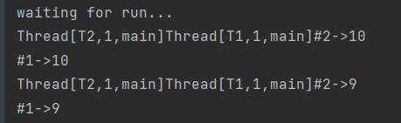

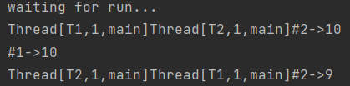

//在Main线程中睡眠足够长的时间,在睡眠的时间,可能会去调用T1或者T2线程,所以首先输出的不是Waiting for run

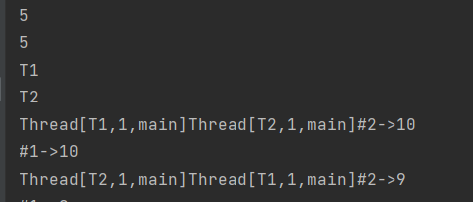

## P14

使用两种方法来线程,实现Runnabe接口可以去继承其他的类,继承Thred类擦混关键线程使得代码更加的简单.

在使用调用两者的方法的时间,即使首先调用的是SubThread的start的方法,但是在其中使得他休眠一定的时间们就会使得后面的Run有很大的机会运行,所以会出现Run首先输出其中的语句.

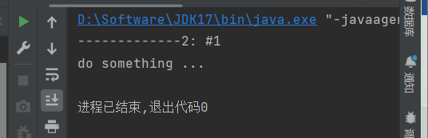

## P28

在使用join放阿飞讲另外一个线程添加进来的时间,就可以指定该线程的时间.例如:t.join(max)个线程添加的时间最多等待max毫秒,后继续运行当前的线程.

在这个案例中修改在添加的睡眠的时间大于join(max)的时间,所以最后首先是输出的是”Join Finished

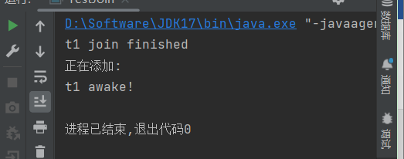

## P32

需要 停止一个线程的时间,避免去使用Thread.stop()等方法,会造成死锁,正确的方法是去设置标志来停止一个线程,调用方法中的方法来改变他的标志然后来改变这个方法.

## P51

在一个线程中进入到对象临界区的时间,访问的数据不满足要求的时间,就可以去调用线程的wait()方法,使得程进入到等待池中,随之会释放锁,随之其他的线程中就可以获得该锁,去调用该对象的方法的notify()方法来使得在等待池中的线程进入到lock pool 中等待获取锁.